
××××-××-××实施
××××-××-××发布
烧结金属材料(不包括硬质合金)
无切口冲击试样
Sintered metal materials, excluding hardmetals
— Unnotched impact test piece
(ISO 5754:2023,IDT)
（草案）

GB/T 5318—20XX/ ISO 5754:2023
代替GB/T 5318-2017

中华人民共和国国家标准
ICS XX.XXX
H XX

前 言
本文件按照GB/T 1.1-2020《标准化工作导则 第1部分：标准化文件的结构和起草规则》的规定起草。
本文件代替GB/T 5318-2017《烧结金属材料(不包括硬质合金)无切口冲击试样》。与GB/T 5318-2017相比，除结构调整和编辑性改动外，主要技术变化如下：
- 删除了“应用领域”，将适用范围合并至范围内（见第1章，2017年版第1、2章）；
- 更改了2节中的注释，明确了“对于烧结金属多孔材料的冲击试验，无缺口试样的结果无法与致密金属材料的缺口试样冲击结果进行比较”（见第1章，2017年版第2章）；
- 更改了规范性引用文件，去掉文件号的年代号以及引用的国际标准号；
- 增加了术语和定义（见第3章）；
- 增加了表1的注释，“为了增加模具的实用性与便利性，可以在工具冲模和冲头的倒角处使用0.5~ 1 mm 的半径。”（见第4章）。
本文件修改采用ISO 5754:2023《烧结金属材料(不包括硬质合金)无切口冲击试样》。
请注意本文件的某些内容可能涉及专利。本文件的发布机构不承担识别专利的责任。
本文件由中国有色金属工业协会提出。
本文件由全国有色金属标准化技术委员会(SAC/TC 243)归口。
本文件起草单位：钢铁研究总院有限公司、钢研纳克检测技术股份有限公司、北京钢研高纳科技股份有限公司、钢研昊普科技有限公司等
本文件主要起草人：
本文件及其所代替文件的历次版本发布情况为：
——1985年首次发布为GB/T 5318-1985、2017年第一次修订。；
——本次为第二次修订。

烧结金属材料(不包括硬质合金)
无切口冲击试样

1 范围
本文件规定了烧结金属材料(不包括硬质合金)无切口冲击试样的尺寸。试样可直接由压制烧结制成 ，也可由烧结制品经机械加工制成。
本文件适用于除硬质合金以外的所有烧结金属和合金材料。但对于某些孔隙度低或延展性大的烧结材料，建议采用带切口的试样更合适，在这种情况下，试验得出的结果分散性小。（此种情况下，参见GB/T 229)。
注：对于烧结金属多孔材料，依据本方法所获得的无缺口冲击试样的试验结果无法与致密金属材料的缺口试样冲击结果进行比较。

2 规范性引用文件
下列文件对于本文件的应用是必不可少的。凡是注日期的引用文件，仅注日期的版本适用于本文件。 凡是不注日期的引用文件，其最新版本(包括所有的修改单)适用于本文件。
GB/T 229—2007 金属材料 夏比摆锤冲击试验方法

3术语和定义
本文件本文件没有需要界定的术语和定义。

4 试样尺寸
4.1 试样尺寸见图1和表1.
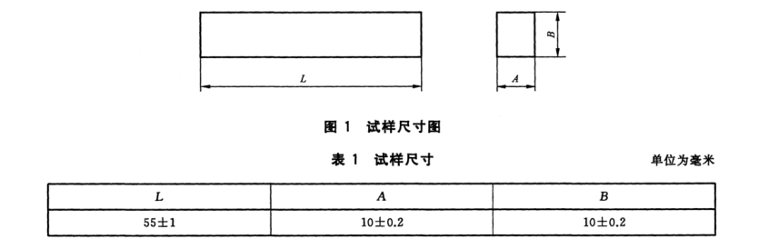
注：为了增加模具的实用性与便利性，可以在工具冲模和冲头的倒角处使用0.5~ 1 mm 的半径。

4.2 为辨认压制方向，试样应标以记号。冲击试样在夏比冲击试验机上依据 GB/T 229进行试验。冲击方向应与压制方向垂直(除另有规定外）。

